Hello World en Git

El proyecto Hello World es una tradición consagrada en la programación de computadoras. Es un ejercicio simple que te ayuda a aprender algo nuevo. ¡Comencemos con GitHub!
Aprenderá a:
- Crea y usa un repositorio
- Comience y administre un nuevo branch (una rama de un proyecto)
- Realice cambios en un archivo y súbalos a GitHub como commits (confirmaciones)
- Abra y combine una solicitud de extracción (pull request)

¿Qué es GitHub?
GitHub es una plataforma de alojamiento de código (hosting) para control de versiones y colaboración. Te permite a ti y a otros trabajar juntos en proyectos desde cualquier lugar.
Este tutorial te enseña elementos esenciales de GitHub como repositorios, ramas (branchs), confirmaciones (commits) y solicitudes de extracción (pull request). Creará su propio repositorio de Hello World y aprenderá el flujo de trabajo de solicitud de extracción de GitHub, una forma popular de crear y revisar el código.

No es necesario codificar
Para completar este tutorial, necesita una cuenta de GitHub.com y acceso a Internet. No necesita saber cómo codificar, usar la línea de comando o instalar Git (el software de control de versiones GitHub está integrado).

Paso 1. Crea un repositorio
Un repositorio generalmente se usa para organizar un solo proyecto. Los repositorios pueden contener carpetas y archivos, imágenes, videos, hojas de cálculo y conjuntos de datos, cualquier cosa que su proyecto necesite. Recomendamos incluir un archivo README o un archivo con información sobre su proyecto. GitHub hace que sea fácil agregar uno al mismo tiempo que crea su nuevo repositorio. También ofrece otras opciones comunes, como un archivo de licencia.
Su repositorio de hello-world puede ser un lugar donde almacene ideas, recursos o incluso comparta y debata cosas con otros.

Para crear un nuevo repositorio
- En la esquina superior derecha, al lado de tu avatar o identicon, haz clic en + y luego seleccione Nuevo repositorio .
- Nombra tu repositorio hello-world.
- Escribe una breve descripción.
- Seleccione Inicializar este repositorio con un README.
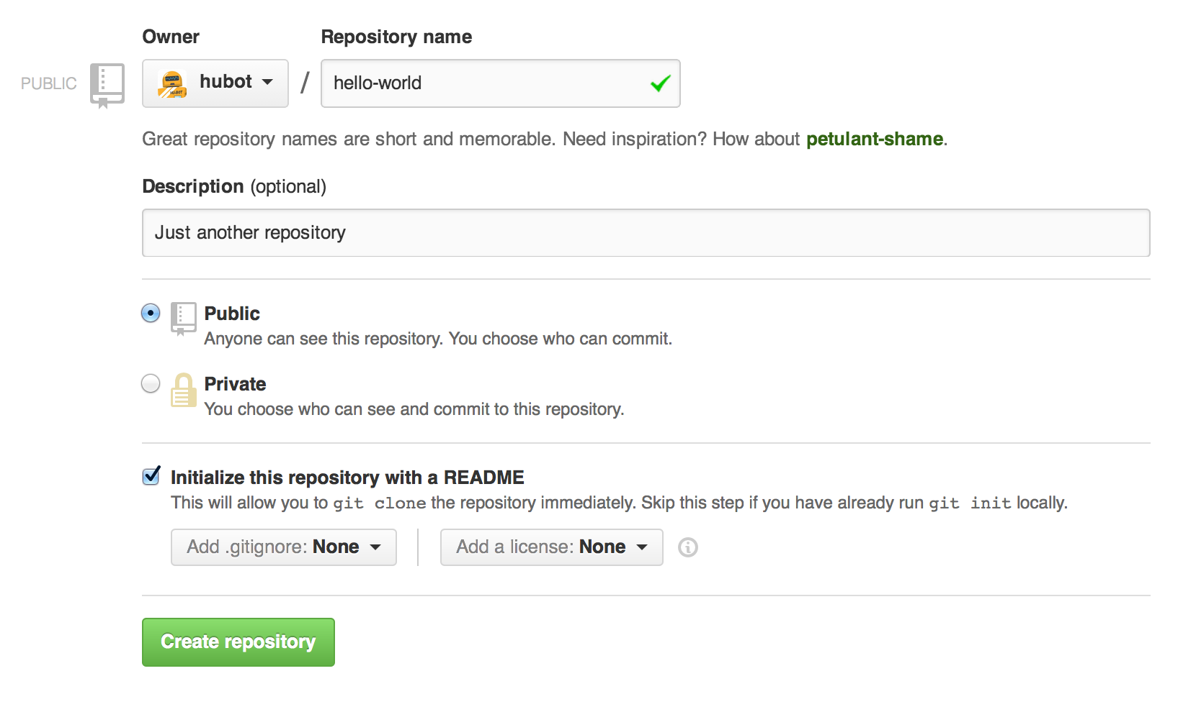
Haga clic en Crear repositorio . 

Paso 2. Crea una sucursal
La ramificación o branching es la forma de trabajar en diferentes versiones de un repositorio a la vez.
Por defecto, su repositorio tiene una rama llamada master que se considera la rama definitiva. Usamos ramas para experimentar y realizar ediciones antes de publicarlos (con un commit) en master.
Cuando crea una rama fuera de la rama master, está haciendo una copia, o instantánea, del master tal como era en ese momento. Si alguien más realizó cambios en la rama master mientras trabajaba en su branch, podría obtener esas actualizaciones.

Este diagrama muestra:
- La rama master
- Una nueva rama llamada feature (porque estamos haciendo 'feature work' en esta rama)
- El viaje que la feature hace antes de que se fusione en el master
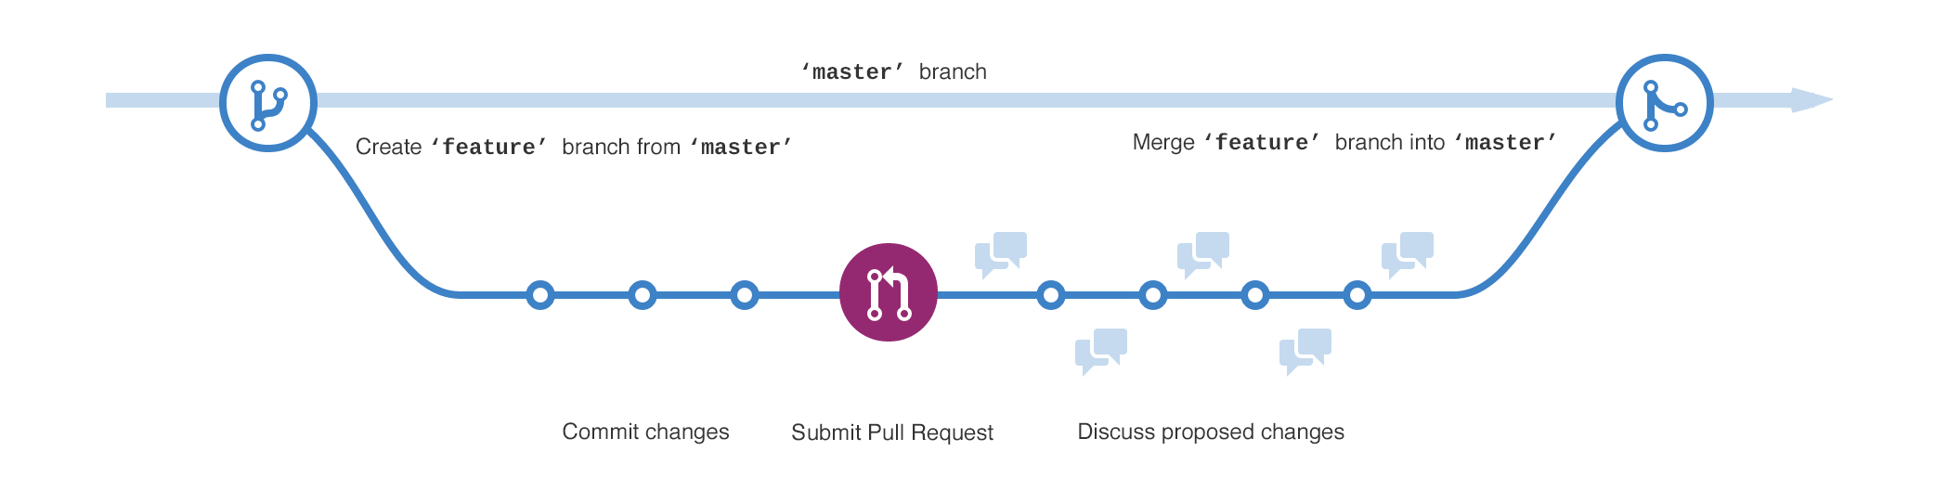
¿Alguna vez ha guardado diferentes versiones de un archivo? Algo como:
- story.txt
- story-joe-edit.txt
- story-joe-edit-reviewed.txt
Las sucursales o branches logran objetivos similares en los repositorios de GitHub.
Aquí en GitHub, nuestros desarrolladores, escritores y diseñadores utilizan los branches para mantener las correcciones de errores y el trabajo de las funciones por separado de nuestra rama master (producción). Cuando un cambio está listo, fusionan su rama en master.

Para crear una nueva sucursal
- Ve a tu nuevo repositorio hello-world .
- Haga clic en el menú desplegable en la parte superior de la lista de archivos que dice branch: master .
- Escriba un nombre de rama, readme-edits , en el nuevo cuadro de texto de rama.
- Seleccione el cuadro azul Crear rama o presione "Enter" en su teclado.
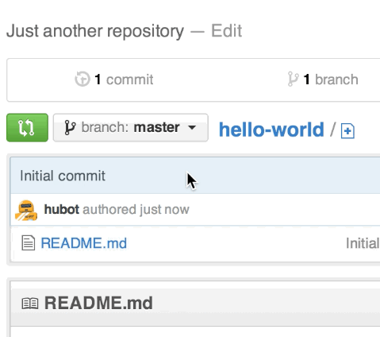
Ahora tiene dos ramas, master y readme-edits . ¡Se ven exactamente iguales, pero no por mucho tiempo! A continuación, agregaremos nuestros cambios a la nueva rama.

Paso 3. Realiza y confirma cambios
¡Bravo! Ahora, está en la vista de código para su rama readme-edits , que es una copia de master . Hagamos algunas ediciones.
En GitHub, los cambios guardados se llaman commits . Cada confirmación tiene un mensaje de confirmación asociado, que es una descripción que explica por qué se realizó un cambio en particular. Los mensajes de compromiso capturan el historial de sus cambios, para que otros colaboradores puedan comprender lo que ha hecho y por qué.

Hacer y confirmar cambios
- Haga clic en el archivo README.md .
- Haga clic en el
- icono de lápiz en la esquina superior derecha de la vista de archivo para editar.
- En el editor, escribe un poco sobre ti.
- Escriba un mensaje de compromiso que describa sus cambios.
- Haz clic en el botón Commit changes .
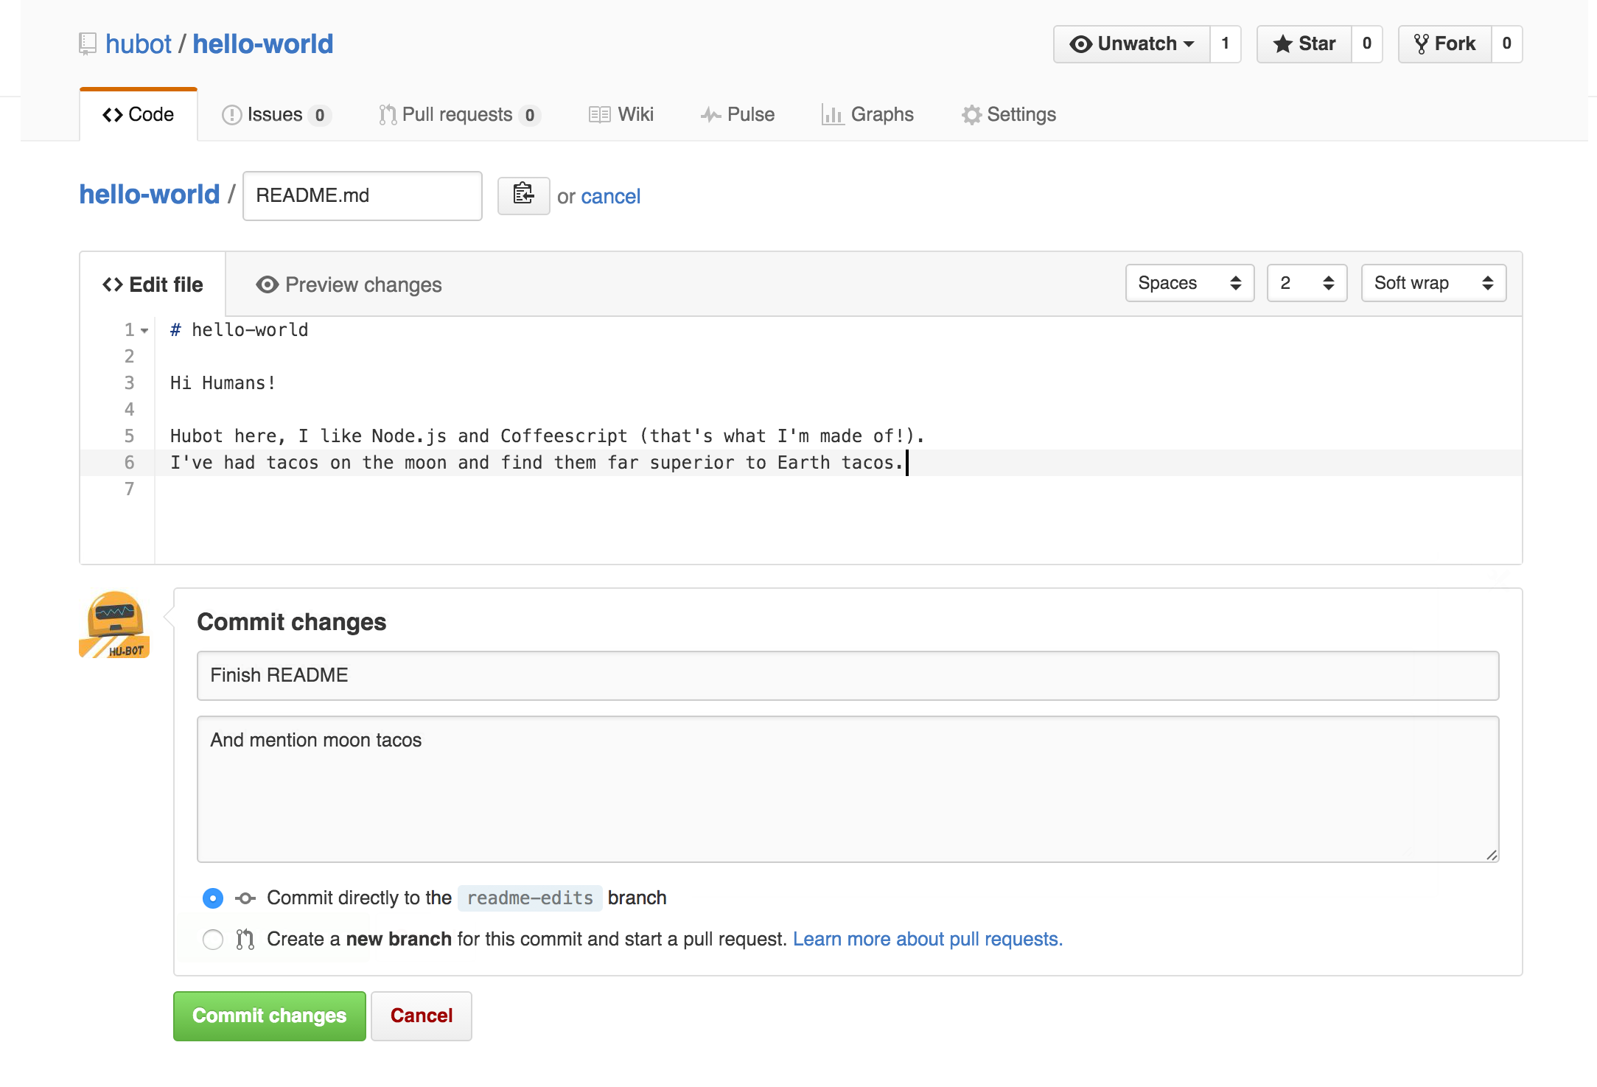
Estos cambios se realizarán solo en el archivo README en su rama readme-edits , por lo que ahora esta rama contiene contenido que es diferente de master .

Paso 4. Abre una solicitud de extracción
Buenas ediciones! Ahora que tiene cambios en una rama fuera de master , puede abrir una solicitud de extracción .
Las solicitudes de extracción son el corazón de la colaboración en GitHub. Cuando abre una solicitud de extracción , está proponiendo sus cambios y solicitando que alguien revise y obtenga su contribución y los fusione en su sucursal. Las solicitudes de extracción muestran diffs , o diferencias, del contenido de ambas ramas. Los cambios, adiciones y sustracciones se muestran en verde y rojo.
Tan pronto como realice una confirmación, puede abrir una solicitud de extracción e iniciar una conversación, incluso antes de que el código finalice.
Al utilizar el sistema @mention de GitHub en su mensaje de solicitud de extracción, puede solicitar comentarios de personas o equipos específicos, ya sea que estén al final del pasillo o a 10 zonas horarias de distancia.
Incluso puede abrir solicitudes de extracción en su propio repositorio y fusionarlas usted mismo. Es una excelente forma de aprender GitHub Flow antes de trabajar en proyectos más grandes.

Abra una Solicitud de extracción de cambios en el archivo README
Haga clic en la imagen para una versión más grande
Paso | Captura de pantalla
Haga clic en el
Pestaña Solicitud de extracción , luego desde la página Solicitud de extracción , haga clic en el botón de Nueva solicitud de extracción verde. | 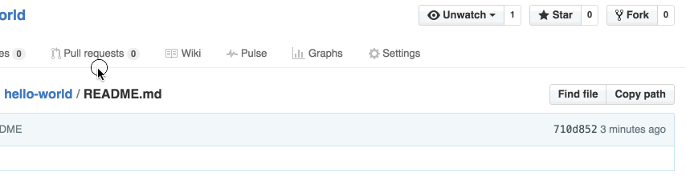
En el cuadro Comparaciones de ejemplo , seleccione la rama que hizo, readme-edits , para comparar con el master (el original). | 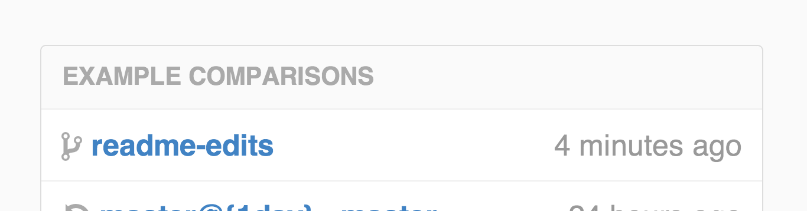
Revise los cambios en los diffs en la página Comparar, asegúrese de que sean lo que desea enviar. | 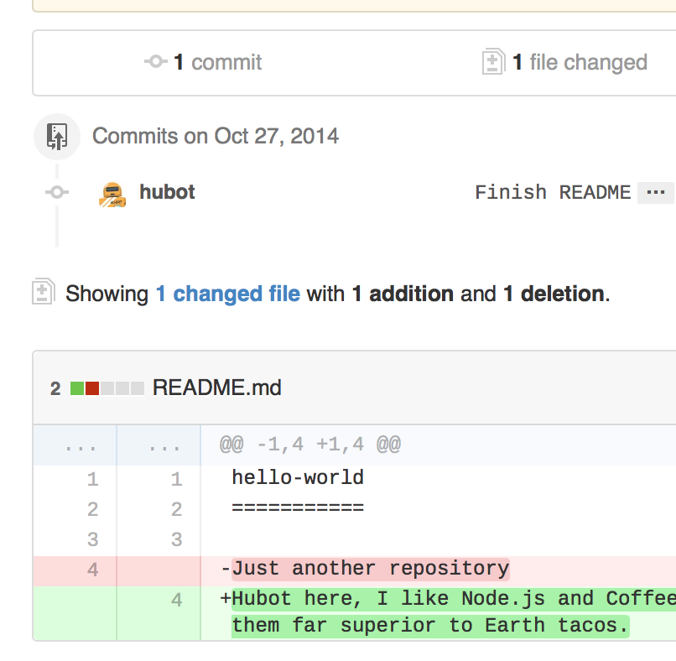
Cuando esté satisfecho de que estos son los cambios que desea enviar, haga clic en el botón grande Crear solicitud de extracción verde. | 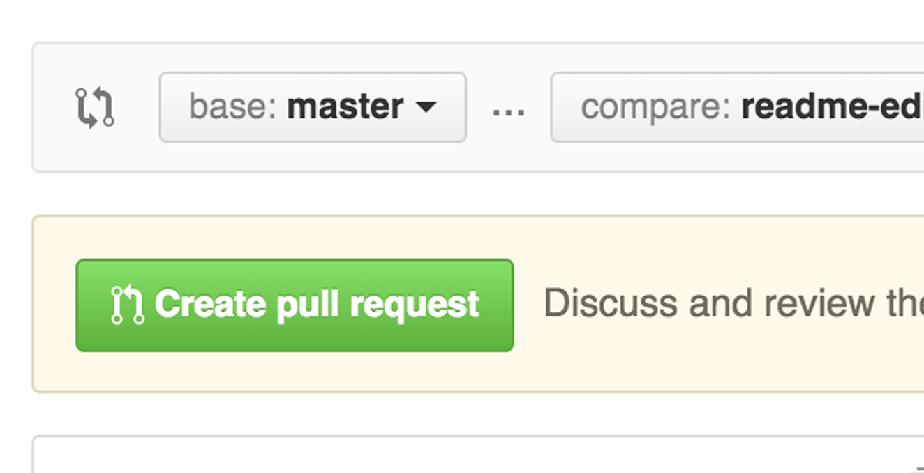
Déle un título a su solicitud de extracción y escriba una breve descripción de sus cambios. | 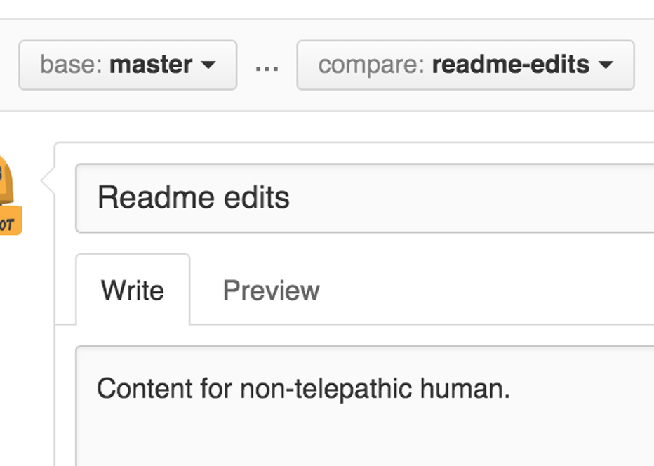
Cuando hayas terminado con tu mensaje, haz clic en Crear solicitud de extracción .

Consejo : Puede usar emoji y arrastrar y soltar imágenes y gifs en comentarios y solicitudes de extracción.

Paso 5. Combina tu solicitud de extracción
En este paso final, es hora de unir sus cambios, fusionando su rama readme-edits en la rama master .
- Haga clic en el botón de solicitud de extracción Merge verde para fusionar los cambios en master .
- Haga clic en Confirmar combinación .
- Continúe y elimine la rama, ya que sus cambios se han incorporado, con el botón Eliminar rama en el cuadro púrpura.
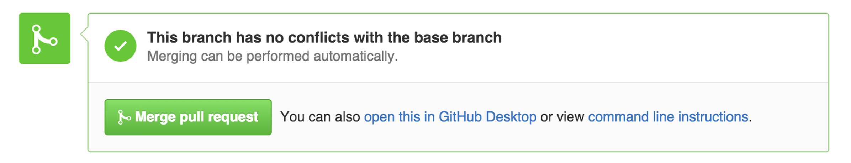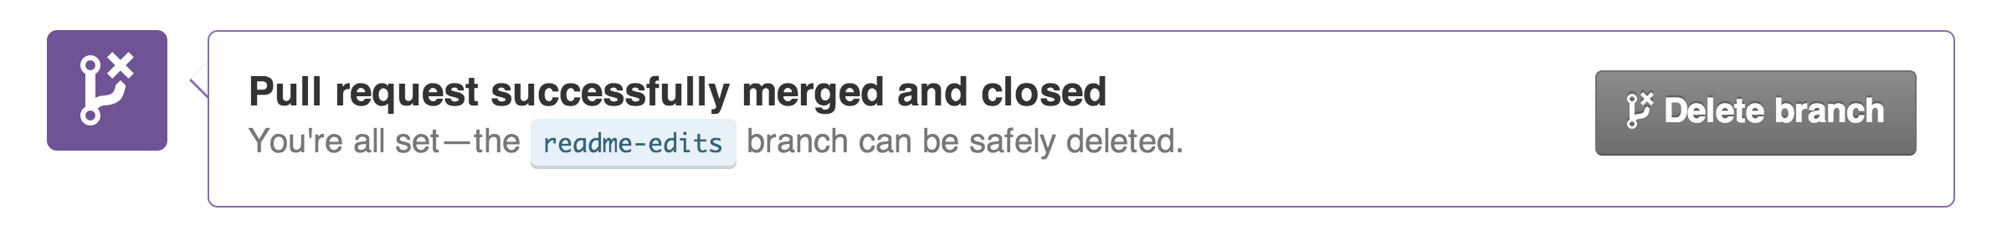

¡Celebrar!
Al completar este tutorial, ¡has aprendido a crear un proyecto y a realizar una solicitud de extracción en GitHub! 
Esto es lo que logró en este tutorial:
- Creó un repositorio de código abierto
- Comenzó y administró una nueva sucursal
- Cambió un archivo y confirmó esos cambios en GitHub
- Abrió y fusionó una solicitud de extracción
Eche un vistazo a su perfil de GitHub y verá sus nuevos cuadros de contribución .
Para obtener más información sobre el poder de las solicitudes de extracción, recomendamos leer la guía de flujo de GitHub . También puede visitar GitHub Explore e involucrarse en un proyecto de código abierto

Consejo : Eche un vistazo a nuestras otras Guías , Canal de YouTube y Capacitación bajo demanda para obtener más información sobre cómo comenzar a usar GitHub.
Última actualización 7 de abril de 2016

